Практическая работа №12б

Команды меню «Выполнить»
В каждой версии Windows есть меню «Выполнить», которое запускается комбинацией клавиш Win + R и представляет собой строку для ввода специальных команд. Благодаря им вы можете открывать настройки и разделы Windows гораздо быстрее, чем с помощью мыши. Достаточно ввести нужное ключевое слово в строку и щёлкнуть ОК или нажать Enter.
Подобных команд много, но большая часть из них вам никогда не пригодится. Запомните те, что покажутся вам нужными.
Задание: Потренируйтесь в вводе команд в меню «Выполнить» 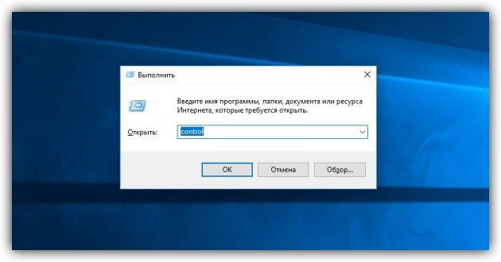
1. control — открывает «Панель управления» Windows.
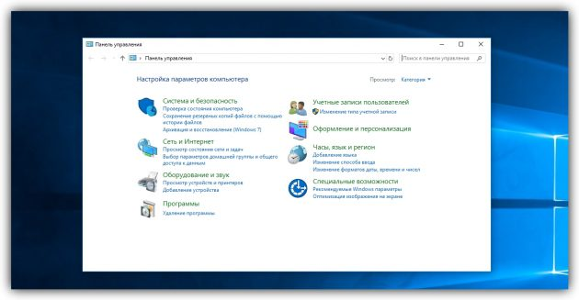
2. . — открывает папку текущего пользователя, в которой хранятся его личные загрузки, изображения, видео и другие документы.
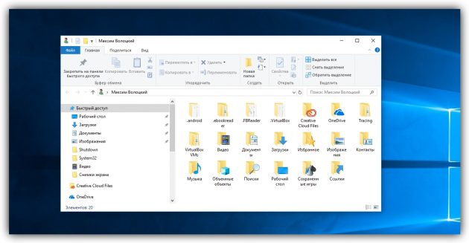
3. .. — открывает раздел на системном диске, в котором находятся документы всех пользователей компьютера.
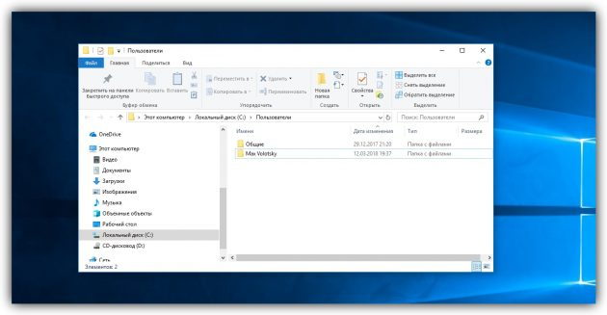
4. appwiz.cpl — открывает меню «Программы и компоненты», где можно посмотреть список установленных приложений и удалить любые из них.
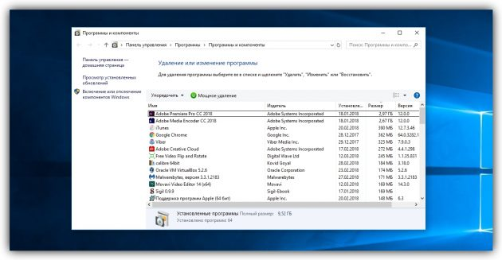
5. msconfig — открывает меню «Конфигурация системы». В этом разделе можно выбрать вариант запуска компьютера (в обычном или безопасном режиме), а также отредактировать список программ, которые запускаются автоматически при загрузке Windows.
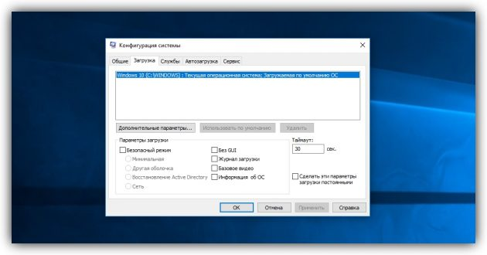
6. devmgmt.msc или hdwwiz.cpl — открывает «Диспетчер устройств» со списком внутренних компонентов компьютера и всей подключённой к нему техники. Здесь можно проверить работоспособность каждого устройства и при необходимости обновить его драйвер.
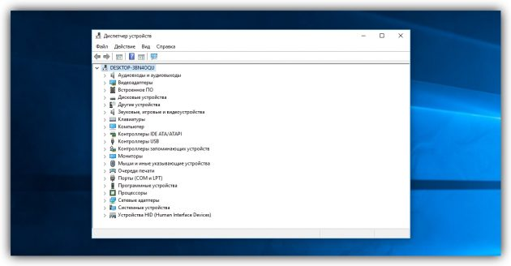
7. powercfg.cpl — открывает меню с параметрами электропитания. Эти настройки влияют на производительность и время автономной работы ноутбуков.
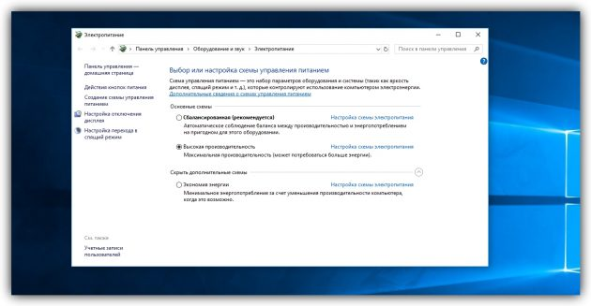
8. diskmgmt.msc — открывает меню «Управление дисками». Тут можно посмотреть информацию о локальных дисках и перераспределить их объём.
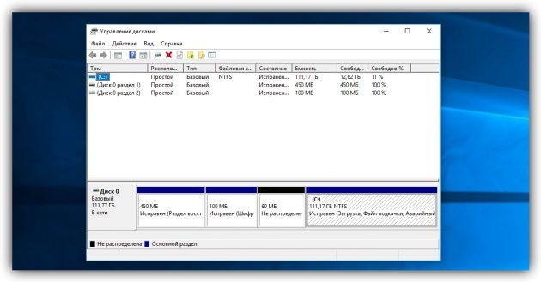
9. msinfo32 — открывает меню «Сведения о системе». В нём отображается подробная информация о материнской плате, процессоре, накопителе и других компонентах компьютера.
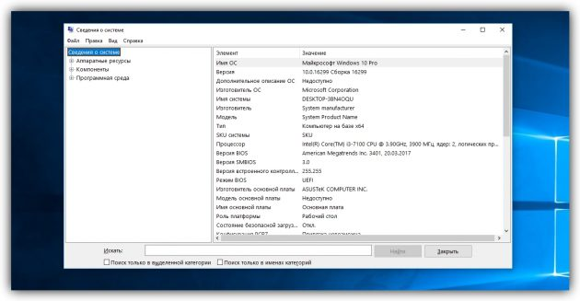
10. netplwiz — открывает меню «Учётные записи пользователей», с помощью которого можно настроить профили людей, работающих за данным компьютером.
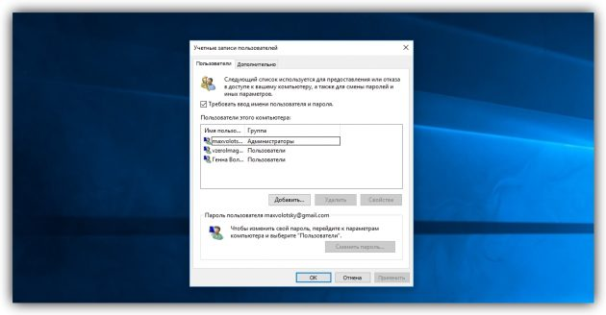
11. osk — запускает экранную клавиатуру. Она может пригодиться, если перестанет работать физическая клавиатура или вам понадобится визуальная раскладка для нового языка.
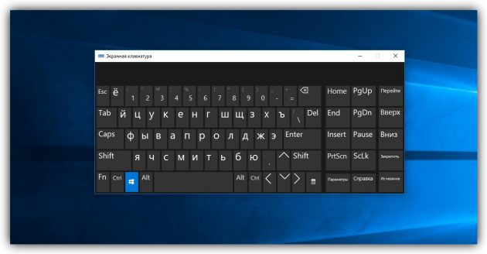
12. services.msc — открывает меню управления системными службами. Здесь можно отключить программы, которые работают в фоновом режиме и, возможно, замедляют компьютер.
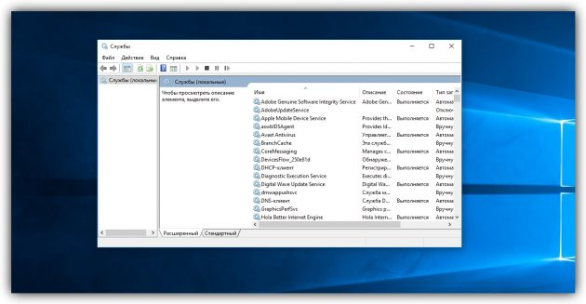
13. cmd — открывает окно командной строки. Его часто используют для изменения сетевых и прочих настроек системы.
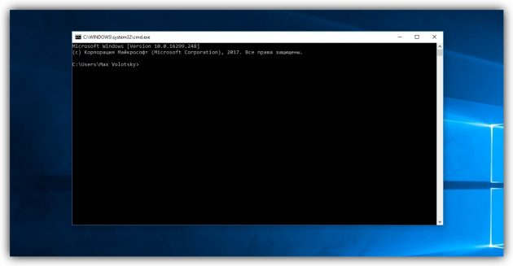
14. control folders — открывает меню «Параметры Проводника», в котором можно настроить отображение и поведение папок.
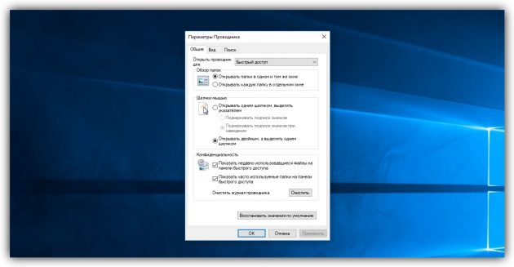
15. ncpa.cpl — открывает меню «Сетевые подключения» с параметрами интернета и локальной сети.
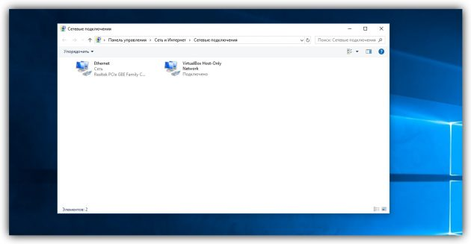
Контрольные вопросы:
- Какие альтернативные способы запуска перечисленных утилит вы знаете?
- Возможен ли запуск утилит через меню «Выполнить» от имени администратора?

